(1) 報告情報の登録
感染症発生報告管理

～地域包括的感染症対策プラットフォーム～
報告情報を登録する場合は以下の手順で行ってください。

- kViewer「ダッシュボード」から報告管理フォームを開きます。
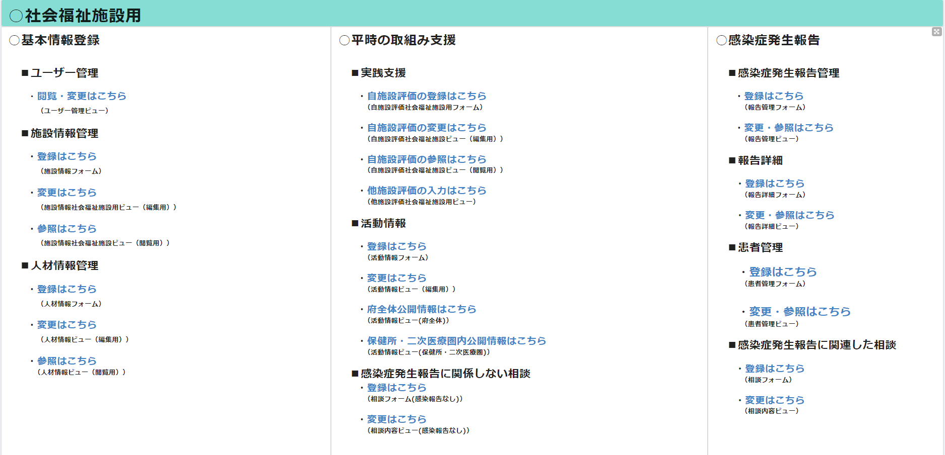

- 報告管理フォームの入力画面で必要事項を入力します。入力終了後、「確認」を押します。
【報告管理フォームの入力画面】
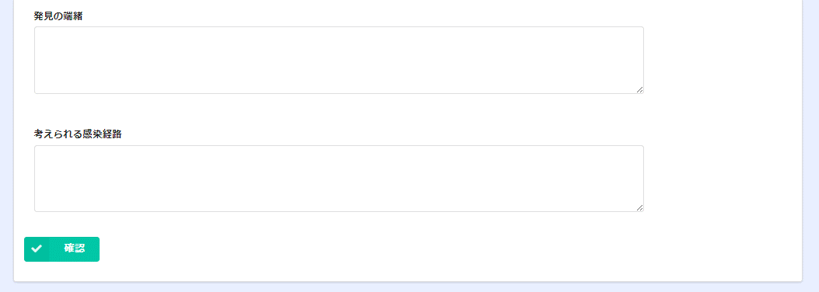
「確認」を押す。

- 入力内容を確認し、「入力の確定」を押します。再入力する場合は「戻る」を押します。
【内容確認画面】
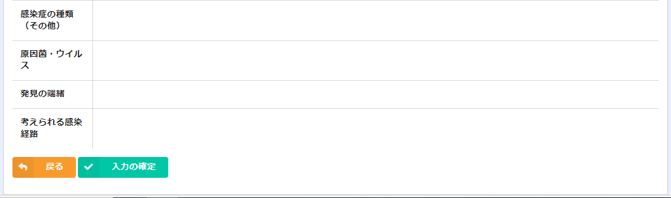
「入力の確定」を押す。

- 入力確定画面が表示され、報告情報が登録されます。
【入力確定画面】
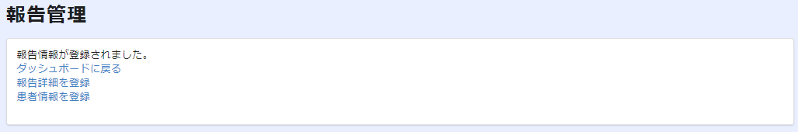

以上で報告情報の登録は完了です。

